Проверка в отношении ООО «ГУК «Левобережная»
В Госжилинспекцию Липецкой области поступило обращение от жителей дома №10 по ул.Адмирала Лазарева г.Липецка по вопросу неудовлетворительного состояния наружных межблочных швов по залу квартиры.
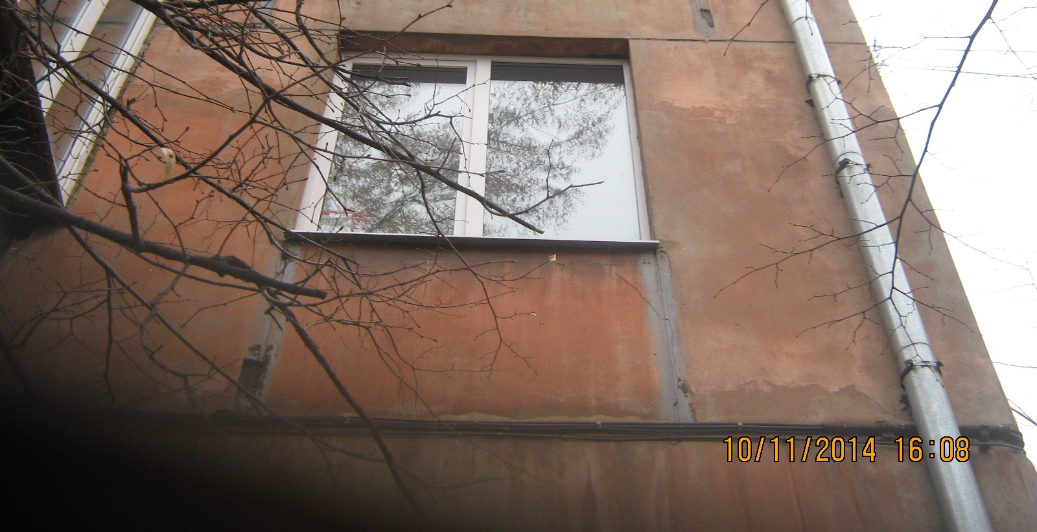
По результатам проверки, ООО «ГУК «Левобережная» было выдано предписание об устранении нарушения. При проведении проверки установлено, что предписание выполнено.
